Python – Aula 08

end= ‘ ‘ – Faz com que o print saia todo em uma linha, sem quebra de linhas (um embaixo do outro)
- Importante ter um espaço entre os ‘ ‘ pós end= se não os números são imprimidos todos colados
- Permite imprimir mais de um número ou frase na mesma linha (Como: 7 5 3)

Listas
- Lista também pode ser chamada de array ou veto
- append – anexa, acrescenta um valor a lista vazia

Podemos fazer um input juntamente com o append, na mesma linha:

for usado exclusivamente para listas (sem o uso de range)
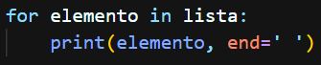

Quebra de linha para não misturar as impressões
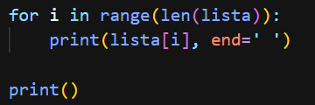
- O print() faz com que o próximo for (mostrado acima) seja impresso em uma linha abaixo, e não junto com o for mostrado no print. Ele causa uma quebra de linha entre os dois.

Porcentagem – quantidade de algo que estamos verificando divididos pelo total

